附件

2023年华为(肇庆)工业互联网创新中心
产业发展资金现金券项目
验收申请材料
（模板）

企业名称 | （加盖公章）

项目名称
企业代表 | （签名）

联系电话

电子邮箱

填报日期

肇庆市工业和信息化局
二零二四年制
目 录
（仅供参考）
- 项目验收申请表
- 验收申请责任承诺书
- 审核意见
- 项目申请报告
- 项目实施情况总结报告
- 项目资金支出情况
- 项目专项审计报告

- 项目验收申请表
2023年华为(肇庆)工业互联网创新中心产业发展资金现金券项目验收申请表
项目基本情况
项目名称 |  |  |  |  |  |  |  |  | 华为云账号
华为云联营订单号 |  | 必填  1、订单号都是CS开头的；  2、同一个客户同个项目如有多笔订单验收，可填写在同一个验收文档内。 |  |  |  |  | 华为云资源订单号 |  | License等部署方式时必填  License线下部署商品必须提供华为云资源订单号及其截图（截图需作为关键交付项在附件内展示）。
服务商名称 |  | 必填  指的是商家，注意填写时不要与经销商混淆。 |  |  |  |  | 华为云联营商品规格名称 |  | 必填  1、填写的是下单商品的详细规格名称；  2、填写的商品规格必须与下单规则保存一致；  3、下单商品规格可在订单明细内查看到。
项目实施周期 |  | 填写项目启动时间至交付完成的时间  1、实施周期：项目启动时间至项目竣工时间。按实际填写即可；  2、项目启动时间指项目开工会的时间；  注意：项目开工时间若比下单时间早，则属于无PO提前交付。对未在云市场产生交易则启动交付实施服务的行为，云市场平台不承担任何责任，因此对ISV来说无PO提前交付是有风险的。请谨慎考虑。  3、竣工时间应早于或等于验收时间（项目竣工时间是指交付完成/实施完成的时间）。 |  |  |  |  | 商用SaaS/License账号开通时间及授权期限 |  | 软件类包周期商品必填  例如：20**年*月**日-20**年*月**日。
项目单位信息
企业名称 |  |  |  |  |  |  | 单位性质 |  |  | □国有 □民营 □外资
通讯地址 |  |  |  |  |  |  |  |  |  | 邮政编码
联系人 |  |  |  |  |  |  | 所在地区 |  |  | xx市/xx县（市、区）
联系电话 |  |  |  |  |  |  | 统一社会信用代码
传真号码 |  |  |  |  |  |  | 电子信箱
主营业务
项目总体实施情况
（注：按项目实际填写，模板仅供参考。）
阶段名称 |  |  | 实际起止时间 |  | 实际结束时间 |  | 实施人天数 |  |  | 交付物列表 |  |  |  |  |  | 备注
项目开工会 |  |  |  |  |  |  | 1 |  |  | 开工会议纪要
需求调研
建设方案编制
软件
华为云资源和联营商品购买 |  |  |  |  |  |  |  |  |  | 附件：显示客户华为云账号的云资源和联营商品购买截图
软件登入 |  |  |  |  |  |  |  |  |  | 附件1：含客户名称的软件登录页面截屏  附件2：含客户名称的软件功能页面截屏
软件测试
用户培训
项目验收
绩效目标完成情况
指标名称 |  | 项目实施前  实际水平 |  |  |  |  | 项目实施后  预计水平 |  |  |  | 项目实施后实际水平
根据项目申报书为准，不能擅自更改 |  | 根据项目申报书为准，不能擅自更改 |  |  |  |  | 根据项目申报书为准，不能擅自更改 |  |  |  |  | 根据当前项目实施后完成实际情况填写
项目验收相关材料
（一）产品验收清单（填写说明：必填。按实际交付内容填写，需要详细列出客户购买的联营商品的功能清单，且需与下单规格内模块保持一致。）
序号 | 产品类型 |  |  | 产品规格 |  | 数量 | 产品价格  （单位：元） | 购置时间 |  | 合同号 |  |  |  | 发票额 |  |  | 发票号
 |  |  |  |  |  |  |  | 20XX年XX月XX日
产品总金额（单位：元） |  |  |  | 总计（大写）：人民币 CNY（小写）： 元
现金券金额（单位：元） |  |  |  | 总计（大写）：人民币 CNY（小写）： 元
自筹资金金额（单位：元） |  |  |  | 总计（大写）：人民币 CNY（小写）： 元
（二）项目交付附件
附件1：SaaS/license 商品联营KIT开通截图。（少量基于IMC交付的商品请提供IMC交付截图）
1、其中SaaS联营KIT对接的提供如下2个截图即可证明交付已完成：
（1）SaaS登录界面截图
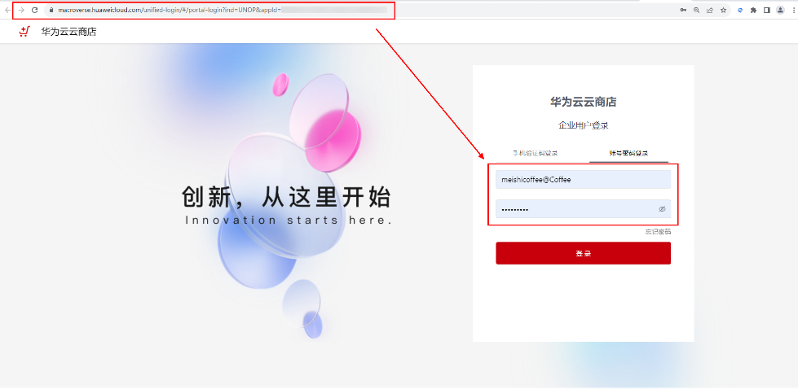
（2）SaaS登录成功截图
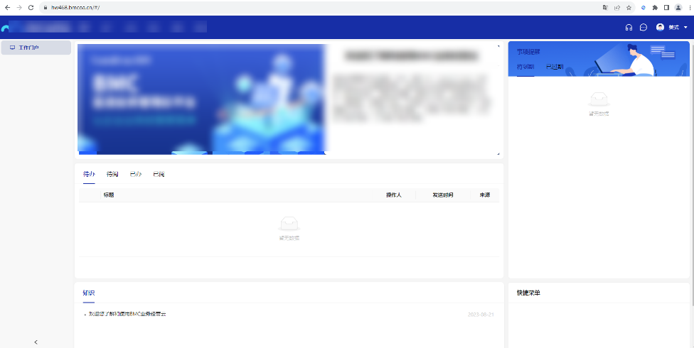
2、基于IMC交付截图示例：
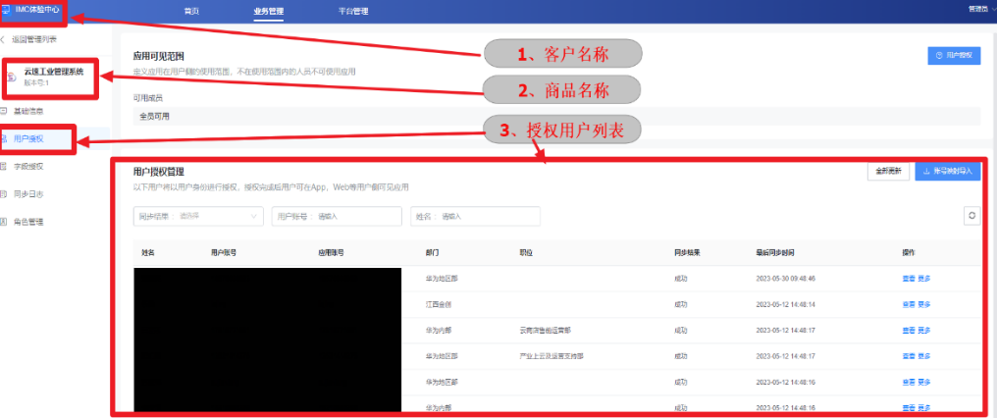
附件2：license线下部署的商品必须提供华为云资源订单号截图（SaaS商品可不提供此项）
...
其他：可选提供的其他等附件...

- 验收申请责任承诺书

我司 于202 年 月获得华为（肇庆）工业互联网创新中心产业发展资金建设 （示范项目名称），现已于202 年 月完工。经自检确认，项目完成了申报时的主要建设内容和既定的投资计划，实现了预期的实施效果和示范效益，且项目自筹资金管理规范，凭证发票齐全，现申请验收。并作出以下承诺：
1.所有申报材料均按要求据实提供。
2.本单位近三年在专项审计、绩效评价、监督检查等方面未出现严重的违法违规情况。
3.本单位近三年未发生重大安全、环保、质量事故，信用状况良好，无严重失信行为。
4.本单位自觉接受政府相关部门的监督检查。
5.如违背相关承诺，愿意承担相关责任。

项目单位责任人（签名）：
单位盖章：（公章）
日期：

- 审核意见

县（市、区）工业和信息化主管部门审核意见：

单位盖章：（公章）
20 年 月 日

- 项目申请报告
根据项目申报时的《华为（肇庆）工业互联网创新中心产业发展资金示范项目申报信息表》填写。

- 项目实施情况总结报告
参考内容：项目实施情况总结报告应全面客观反映验收内容，包括工作总结、技术总结和资金使用情况总结，工作总结应说明项目背景、项目实施情况、项目示范效益情况等；技术总结应说明所采取的技术方法、技术水平、关键技术与解决途径等；资金使用情况总结应说明项目资金投入和使用情况、项目绩效指标完成情况等，并提供项目预算与实际执行情况的对比表，符合资质的中介机构出具的专项审计报告的可视同资金使用情况总结。

- 项目资金支出情况
项目合同、所涉发票、付款凭证等，如涉及硬件还需提供硬件产品照片。

- 项目专项审计报告

2023年华为(肇庆)工业互联网创新中心
产业发展资金现金券项目
专项审计报告
（参考格式）

×××公司：
我们接受委托，审计了贵公司申报华为（肇庆）工业互联网创新中心产业发展资金“xxxx项目”于 年 月 日至 年 月 日期间项目投资、项目示范效益、绩效目标完成情况。
一、企业及项目基本情况
（一）企业基本情况：
（二）项目基本情况：
（三）......
二、项目备案、核准或审批
（一）项目投资计划
贵公司于 年 月 日在×××（国家、省、区/县）XXX部门备案（核准或审批）了“×××”项目。该项目预算计划投资总额为人民币 元，现金券 元，自筹资金 元。具体产品服务预算计划如下：
项目总投资预算计划：
1．XXX（产品名称） ××元
2．... ××元
合计 ××元
（二）项目预期示范效益
可参考项目申报书填写。
（三）项目绩效目标
可参考项目申报书填写。
三、项目资金收支情况
经审计，×××公司×××项目自 年 月 日至 年 月 日执行情况如下：
（一）项目资金到位情况：（自有资金、项目现金券资金等到位情况）；
（二）项目资金管理情况：（账面处理情况等）；
（三）项目资金总体使用情况；
（四）项目购置产品服务资金使用情况：
购置产品服务名称 | 购置合同（编号） | 产品服务投资发票金额（元） | 产品服务投资发票号
1.×××
2.×××
......
合 计

四、项目示范效益、各项绩效指标完成情况

- 审计意见

（附：会计师事务所执业证书）

备注：此模板仅供参考，具体可根据资金用途、项目及实际情况调整相应内容

